パソコン小話（２１．２）
2021/05/12
WindowsLiveメールから、outlookメールへアドレスを移行する手順（改２）
重要：手順を飛ばさずに順番に操作して下さい。
１．WindowsLiveメールのアドレス帳を開く→エクスポートをクリック→カンマ区切り（CSV）
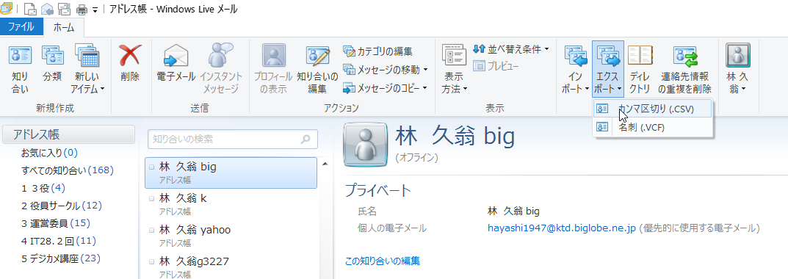
２．参照
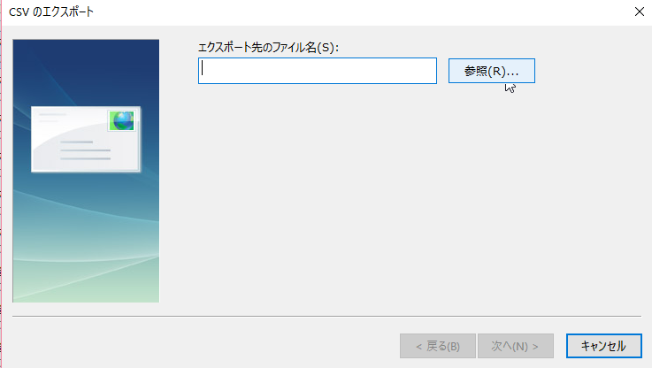
３．デスクトップ→ ファイル名「adoress」と入力→ファイルの種類がCSVを確認 → 保存
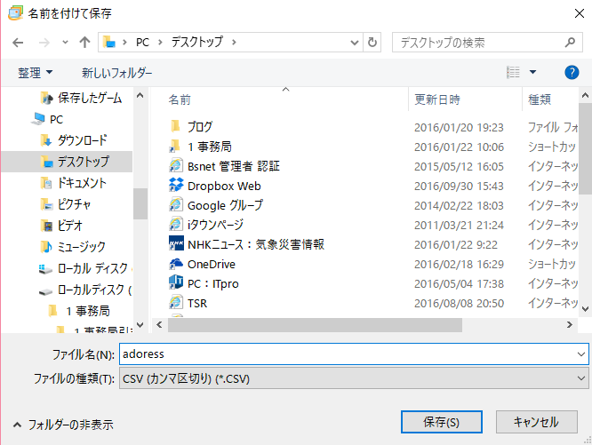
４．次へ
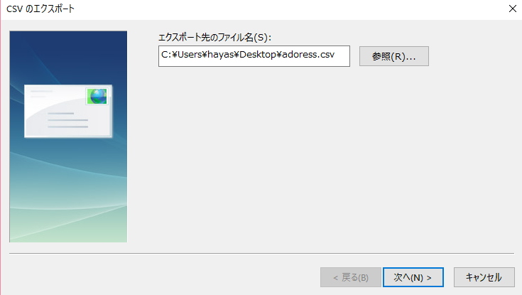
５．名、姓、名前にチェックを入れる → 完了
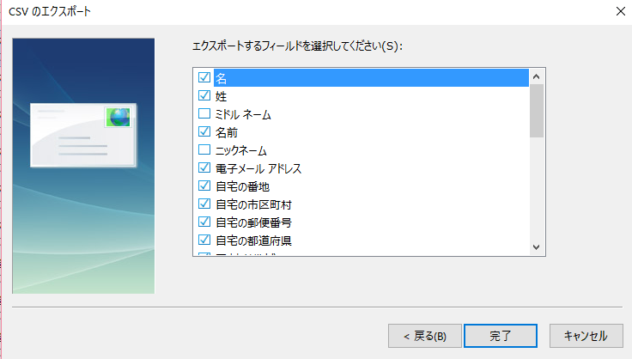
６．下図のようにエクスポートが始まる
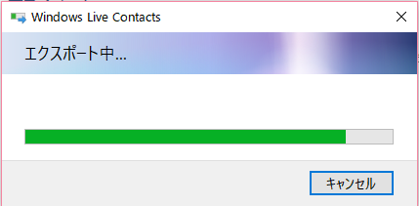

７．デスクトップを表示 → adoressファイルを右クリック → プログラムから開く →メモ帳
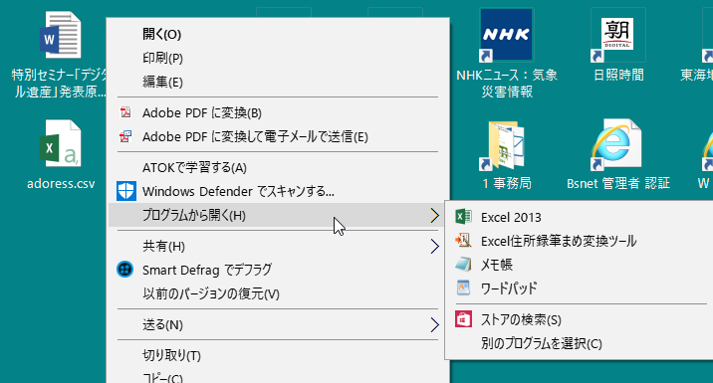
８．メモ帳が開くので → ファイル → 名前を付けて保存
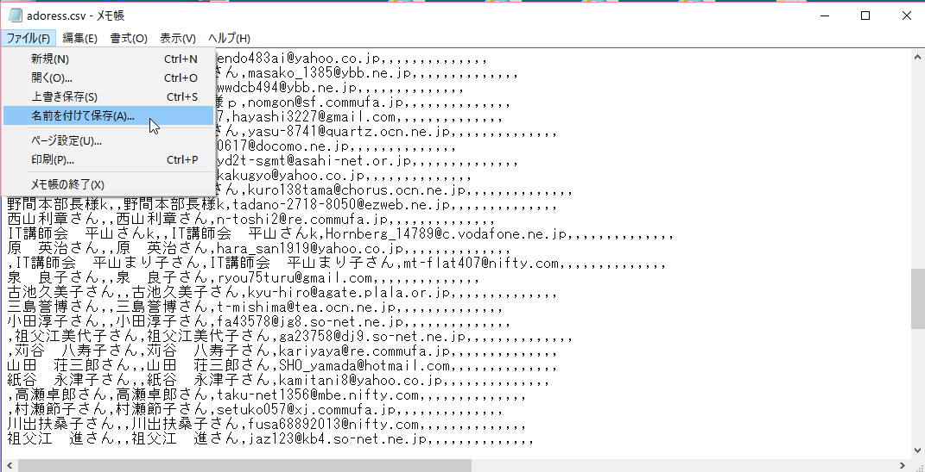
９．文字コード を ANSI に変える → 保存
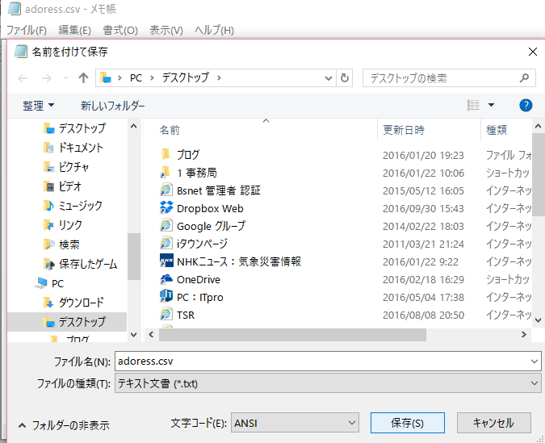

１０．はい
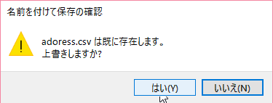
１１．下図の画面を閉じる

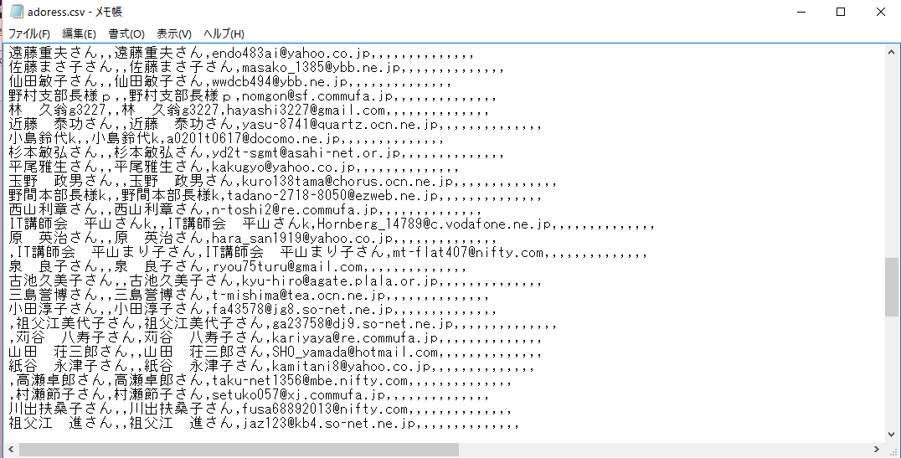

次の注意書きは、別なパソコンにアドレスを移す場合です。同じパソコン同士の場合は、
すぐに手順１２へ進んでください。
＜注意＞
別なパソコンに、アドレスを移したい場合は、手順１１の後に、デスクトップに作られた
アドレス帳ファイルを、ＵＳＢメモリにコピーして、移したい別なパソコンのデスクトップに
アドレス帳ファイルを貼り付ける。その後、outlookメールを開き、以下の手順１２から進む。

１２．Outlookメールを開き、「ファイル」タブ → 開く／エクスポート →
→ インポート／エクスポート
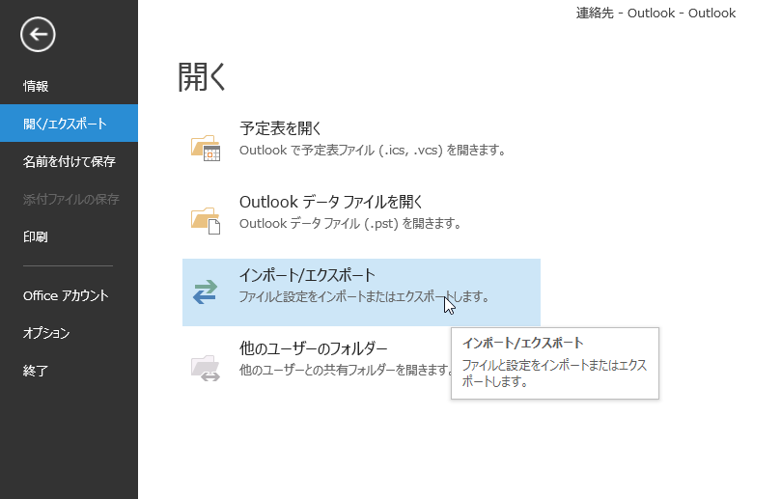

１３．他のプログラム・・・・をクリック → 次へ
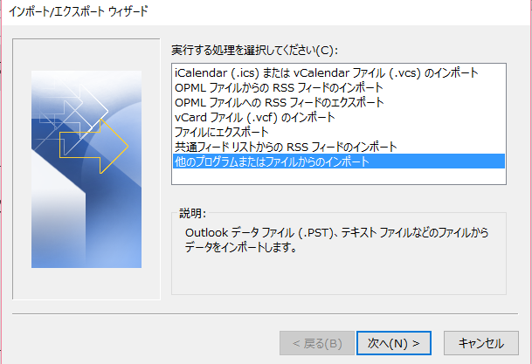

１４．テキストファイル → 次へ
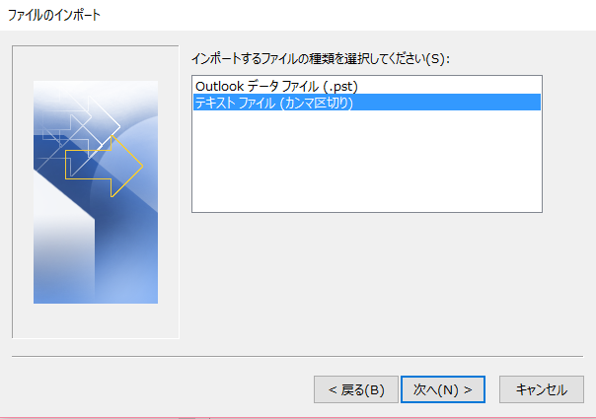
１５．参照
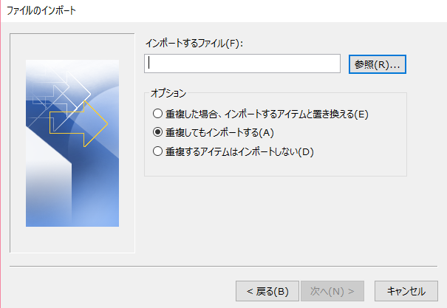
１６．デスクトップ → adores → OK
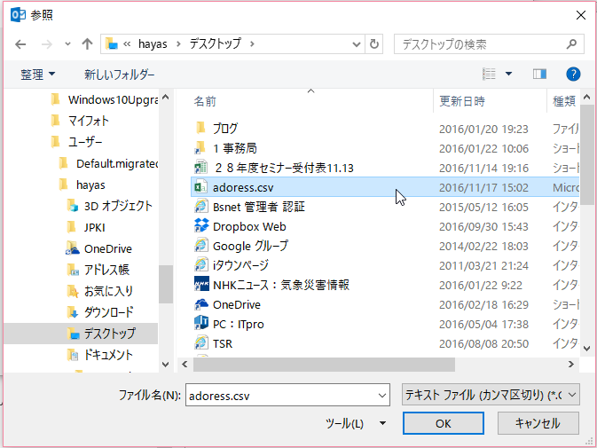
１７．ここにポッチを付ける → 次へ
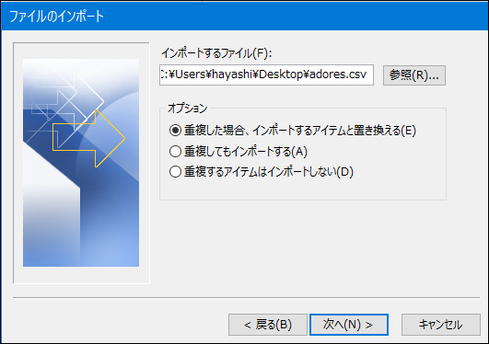
１８．連絡先 → 次へ
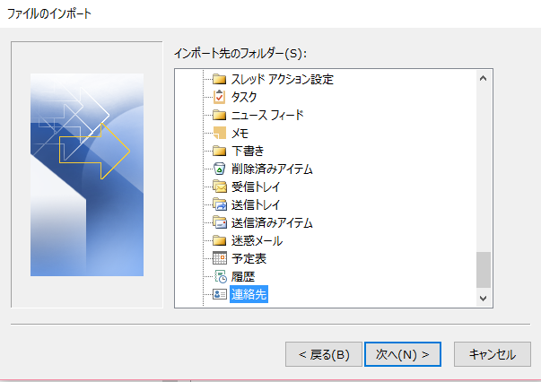
１９．完了
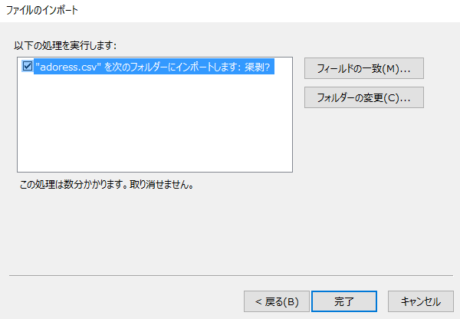
次に、自動的にインポートが始まり、outlookメールにアドレスが登録されます。→ 完了
連絡先が、正常に作製されているか、確認する

